Cedzaki i sitka na Ceneo.pl
Szukasz gadżetów kuchennych, które ułatwią Ci pracę? Polecamy cedzaki i sitka na Ceneo.pl!

Cedzaki i sitka na Ceneo.pl

Kochasz jeść warzywa i owoce? W kuchni cenisz sobie wygodę? Z pewnością docenisz akcesoria, które przyspieszą Twoją pracę i sprawią, że będziesz mógł poświęcać więcej czasu innym przyjemnością i pasjom. Nieodłącznym dodatkiem wyposażenia kuchennego są cedzaki i sitka na Ceneo.pl. W naszej porównywarce cenowej znajdziesz duży wybór marek, wzorów i kolorów oraz produktów różnego przeznaczenia. Dzięki temu bez trudu dopasujesz je do swoich potrzeb. Cedzaki i sitka doskonale sprawdzą się do płukania warzyw, owoców a także makaronów czy ryżu.

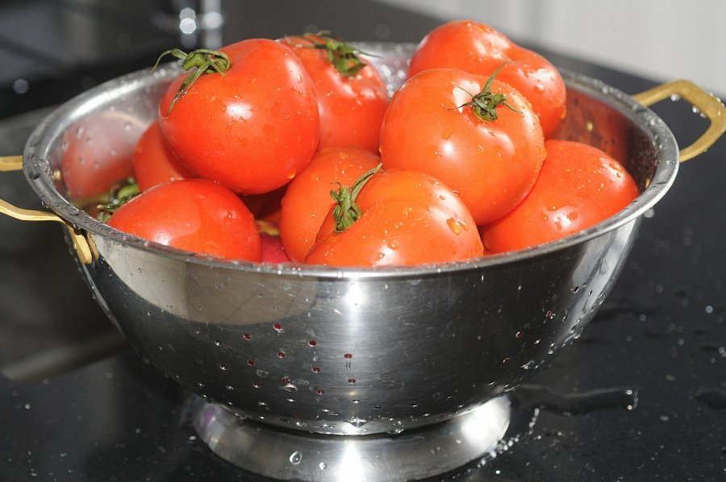
Co jeszcze na Ceneo?

Jeśli szukasz kuchennych dodatków na każdą kieszeń znajdziesz je na Ceneo! Cedzaki i sitka na Ceneo.pl i wiele innych produktów u nas to wyselekcjonowane specjalnie dla Ciebie oferty, które spełnią wymagania każdego klienta! Naszą misją jest ułatwianie zakupów naszym użytkownikom oraz skracanie czasu poszukiwania najlepszych ofert. Cedzaki i sitka na Ceneo.pl to tylko mała część naszego asortymentu. W sprzedaży posiadamy także dodatki domowe, garnki, tekstylia, meble, AGD, RTV, elektronikę, ubrania oraz obuwie. Zapraszamy na Ceneo!

